表2-7 计算题J模板
知识点 | 知识点编码 | 题型 | 难度 | 试题序号 | 试题编码 | 分值 | 题干 | A内容 | B内容 | C内容 | D内容 | 答案 | 试题讲解 | 命题人 | 审题人
水分活度测定实验结果 | 020403 | J | b | 1 | 020403Hb1 | 15 | 根据表格中的实验数据，做图并计算面粉的水分活度。 | 1.计算  2.做图  3.识图：从图中可以读出该面粉样品的A_{w}≈0.68  （详细过程略） |  |  |  |  | 1.计算出样品质量（g）（3分）；2.计算出△m（g）（3分）；3.计算出△m（g）/g （ 5分）；4.作图（共4分）：坐标轴取值正确（2分），作图正确（2分）（包括横坐标、纵坐标刻度、名称；图名、作者、日期）；5.识图（4分）（直接从图中读出结果）；6.图标信息明确（1分） | 王五 | 李四
  25°C标准饱和盐溶液的A_{w} | KNO₃ 0.924 | NaCl 0.752 | MgCl₂ 0.330
  m₁₍g)称量皿质量 | 2.0140 | 2.3476 | 2.5538
  m₂(g)称量皿+样品质量 | 3.0098 | 3.3765 | 3.4949
  m₃(g)在3种不同饱和蒸汽压放置2h | 3.0154 | 3.3797 | 3.4877
  m₄(g)在3种不同饱和蒸汽压继续放置0.5h | 3.0153 | 3.3798 | 3.4876
水分活度测定实验结果 | 020403 | J | b | 2 | 020403Hb2 | 20 | 请根据以下实验数据，做图并计算面粉的水分活度。 | 1.计算出样品质量（g）（m₂- m₁）：0.9958，1.0289，0.9411  2.计算出△m（g）（m₃- m₂）：0.0056，0.0031，-0.0092  3.计算出△m（g）/g （ m₃- m₂）/（m₂- m₁））：0.005624，0.003013，-0.009776  4.做图：  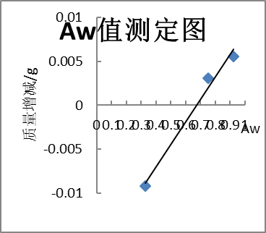  5.识图：从图中可以读出该面粉样品的Aw≈0.68 |  |  |  |  | 1.计算出样品质量（g）（3分）；2.计算出△m（g）（3分）；3.计算出△m（g）/g （ 5分）；4.作图（共4分）：坐标轴取值正确（2分），作图正确（2分）（包括横坐标、纵坐标刻度、名称；图名、作者、日期）；5.识图（4分）（直接从图中读出结果）；6.图标信息明确（1分） | 师邱毅
  25°C标准饱和盐溶液的Aw | KNO₃ 0.924 | NaCl 0.752 | MgCl₂ 0.330
  m₁₍g)称量皿质量 | 2.0140 | 2.3476 | 2.5538
  m₂(g)称量皿+样品质量 | 3.0098 | 3.3765 | 3.4949
  m₃(g)在3种不同饱和蒸汽压放置2h | 3.0154 | 3.3797 | 3.4877
  m₄(g)在3种不同饱和蒸汽压继续放置0.5h | 3.0153 | 3.3798 | 3.4876
水分活度测定实验结果 | 020403 | J | b | 3 | 020403Hb3 | 20 | 请根据以下实验数据，做图并计算马铃薯粉的水分活度。 | 1.计算出样品质量（g）（m₂- m₁）：0.9986，1.0899，1.1051  2.计算出平均值m（g）（m₃+ m₄）/2：3.5195，3.1536，3.4790  3.计算出△m（g）（m- m₂）：0.0212，0.0083，-0.0308  4.计算出△m（g）/g （ m- m₂）/（m₂- m₁））：0.02123，0.00762 ，-0.02787  5.做图：  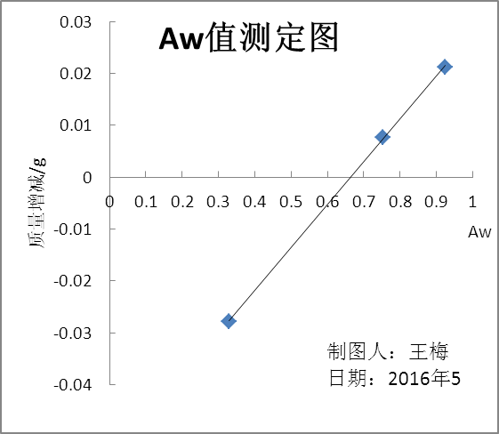  6. 识图：从图中可以读出该马铃薯粉样品的Aw≈0.66 |  |  |  |  | 1.计算出样品质量（g）（3分）；2.计算出平均值（g）（2分）；3.计算出△m（g）（3分）；4.计算出△m（g）/g （ 4分）；5.作图（共4分）：坐标轴取值正确（2分），作图正确（2分）（包括横坐标、纵坐标刻度、名称；图名、作者、日期）；6.识图（3分）（直接从图中读出结果）；7.图标信息明确（1分） | 师邱毅
  25°C标准饱和盐溶液的Aw | KNO₃ 0.924 | NaCl 0.752 | MgCl₂ 0.330
  m₁₍g)称量皿质量 | 2.4997 | 2.0554 | 2.4047
  m₂(g)称量皿+样品质量 | 3.4983 | 3.1453 | 3.5098
  m₃(g)在3种不同饱和蒸汽压放置2h | 3.5194 | 3.1535 | 3.4790
  m₄(g)在3种不同饱和蒸汽压继续放置0.5h | 3.5196 | 3.1537 | 3.4791
水分活度测定实验结果 | 020403 | J | b | 4 | 020403Hb4 | 20 | 请根据以下实验数据，做图并计算淀粉的水分活度。 | 1.计算出样品质量（g）（m₂- m₁）：1.0026，0.9899，1.1201  2.计算出平均值m（g）（m₃+ m₄）/2：3.5429，3.7410，3.7475  3.计算出△m（g）（m- m₂）：0.0190，0.0025，-0.0150  4.计算出△m（g）/g （ m- m₂）/（m₂- m₁））：0.01895，0.002526 ，-0.01339  5.做图：  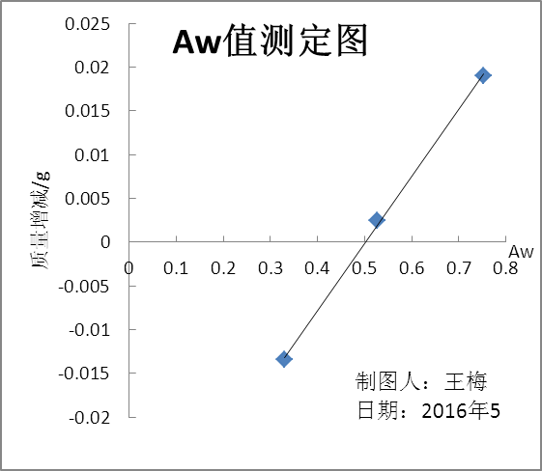  6. 识图：从图中可以读出该淀粉样品的Aw≈0.51 |  |  |  |  | 1.计算出样品质量（g）（3分）；2.计算出平均值（g）（2分）；3.计算出△m（g）（3分）；4.计算出△m（g）/g （ 4分）；5.作图（共4分）：坐标轴取值正确（2分），作图正确（2分）（包括横坐标、纵坐标刻度、名称；图名、作者、日期）；6.识图（3分）（直接从图中读出结果）；7.图标信息明确（1分） | 师邱毅
  25°C标准饱和盐溶液的Aw | NaCL  0.752 | Mg(NO₃) ₂  0.528 | MgCL₂  0.330
  m₁₍g)称量皿质量 | 2.5213 | 2.7486 | 2.6424
  m₂(g)称量皿+样品质量 | 3.5239 | 3.7385 | 3.7625
  m₃(g)在3种不同饱和蒸汽压放置2h | 3.5428 | 3.7409 | 3.7474
  m₄(g)在3种不同饱和蒸汽压继续放置0.5h | 3.5430 | 3.7410 | 3.7475
水分活度测定实验结果 | 020403 | J | b | 5 | 020403Hb5 | 20 | 请根据以下实验数据，做图并计算番薯粉的水分活度。 | 1.计算出样品质量（g）（m₂- m₁）：1.1026，0.9769，1.0212  2.计算出平均值m（g）（m₃+ m₄）/2：3.9367，3.0974，3.7524  3.计算出△m（g）（m- m₂）：0.0110，-0.0030，-0.0139  4.计算出△m（g）/g （ m- m₂）/（m₂- m₁））：0.00998，-0.00307，-0.01361  5.做图：  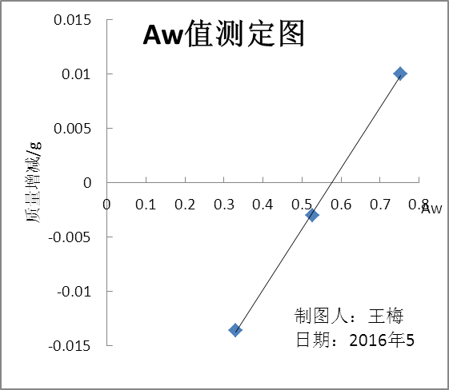  6. 识图：从图中可以读出该番薯粉样品的Aw≈0.58 |  |  |  |  | 1.计算出样品质量（g）（3分）；2.计算出平均值（g）（2分）；3.计算出△m（g）（3分）；4.计算出△m（g）/g （ 4分）；5.作图（共4分）：坐标轴取值正确（2分），作图正确（2分）（包括横坐标、纵坐标刻度、名称；图名、作者、日期）；6.识图（3分）（直接从图中读出结果）；7.图标信息明确（1分） | 师邱毅
  25°C标准饱和盐溶液的Aw | NaCL  0.752 | Mg(NO₃) ₂  0.528 | MgCL₂  0.330
  m₁₍g)称量皿质量 | 2.8231 | 2.1235 | 2.7452
  m₂(g)称量皿+样品质量 | 3.9257 | 3.1004 | 3.7663
  m₃(g)在3种不同饱和蒸汽压放置2h | 3.9365 | 3.0973 | 3.7523
  m₄(g)在3种不同饱和蒸汽压继续放置0.5h | 3.9369 | 3.0975 | 3.7524

